الجمهورية الجزائرية الديمقراطية الشعبية
وزارة التربية الوطنية
مديرية التربية دورة :ماي 2025
متوسطة المستوى:الرابعة متوسط
اختبار الثلاثي الثالث في مادة العلوم الفيزيائية والتكنولوجيا المدة: ساعة و نصف
الجزء الأول:(12نقطة)
التمرين الأول: (6نقاط)
في حصة الأعمال المخبرية أحضر الأستاذ قارورتان زجاجيتان, الاولى بها محلول كلور النحاس و الثانية بها محلول شاردي مجهول.
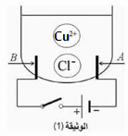
- قمنا بالتحليل الكهربائي لمحلول كلور النحاس $({Cu}^{2+}+2{Cl}^{-})$ باستعمال مسريين من الغرافيت )الوثيقة 01(
- سمّ المسريين A و B
- صف ما يحدث عيانيا عند كل مسرى مع التفسير عند غلق القاطعة ؟
- أكتب المعادلة المنمذجة للتفاعل عند كل مسرى ثم المعادلة الاجمالية ؟
- أراد الأستاذ التعرف على شوارد المحلول فقام بسكب كمية من المحلول في أنوبين اختباريين .
- أضاف للانبوب الأول قطرات من هيدروكسيد الصوديوم فتشكل راسب أحمر أجوري و الأنبوب الثاني قطرات من نترات الفضة فتشكل راسب ابيض يسود بالضوء.
-ما هي الافراد الكيميائية التي تم الكشف عنها؟سم المحلول و اكتب صيغته الشاردية؟
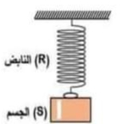
التمرين الثاني:(6نقاط)
- نقوم بتعليق جسم (S) كتلته m=500g بنابض (R) في حامل ثم نتركه يستقر كما هو موضح في الوثيقة02
- أحسب ثقل الجسم (S) اذا علمت أن الجاذبية g=10N/Kg
- أكتب شرطا التوازن الجسم (S) ؟استنتج قيمة قوة شد النابض للجسم؟
- لدراسة العوامل المؤثرة في دافعة أرخميدس نقوم بغمر الجسم السابق في سائلين أحدها الماء ثم في كحول .فازاح حجما من الماء قدرهv_{l1}=0.0002m³.و حجما من الكحول v_{l2} =0.00016m³.
الوثيقة 02
- أحسب شدة دافعة أرخميدس في كلا الحالتين؟ماذا تستنتج؟

m0.00016
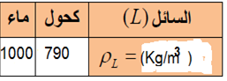
كحول
ماء
v_{l1}=0.0002m³
الصفحــة 1 من 2
تابع اختبار العلوم الفيزيائية و التكنولوجيا
- قام الأستاذ بوضع جسما اخرا (S2) في الماء كتلتهm=400g فلاحظ التلاميذ انه يطفو (مغمور جزئيا) )الوثيقة 03(
- ماهي القوى المؤثرة على الجسم في هذه الحالة ؟ قم بتمثيلها باستعمال سلم الرسم : 2N 1cm
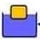
تعطى الجاذبية الأرضية:g=10N/Kg
الوثيقة-3-
الجزء الثاني:(8نقاط)
الوضعية الادماجية:
الوضعية الإدماجية :08 نقاط
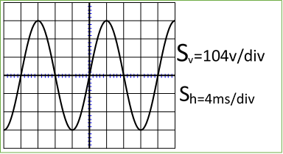
بمناسبة نجاح أسامة في شهادة التعليم المتوسط قررت والدته تحضير كعكة، ومن أجل طهيها إستعملت فرن كهربائي مكتوب عليه الدلالات (60Hz -220v).قامت بتوصيله بمأخذ التوتر الكهربائي للقطاع (شبكة التغذية الكهربائية للمنزل) ، فتعرضت لصدمة كهربائية عند لمسها لهيكل الفرن المعدني كما انها عانت من مشكل الترسبات الكلسية (ِCaCO₃) في الأنابيب البلاستيكية في الحوض .و من أجل معرفة سبب الخلل طلبت من زوجها الذي يعمل مهندس كهربائيا المساعدة قام بتوصيل جهاز راسم الاهتزاز المهبطي في مأخذ الكهربائي فتحصل عل المنحنى في الوثيقة 4 .
اعتمادا على نص الوضعية ,الوثيقة 4 و مكتسباتك :
- ما هو المبدأ المعتمد عليه في انتاج التيار الكهربائي المتناوب؟ أذكر عناصره؟
الوثيقة 4
  - حدد سبب تعرض الأم لصدمة الكهربائية ثم اقترح حلول مناسبة لتجنب مثل هذه الحوادث؟
  - قدم حل للتخلص من الترسبات الكلسية (CaCO3)مدعما اجابتك بكتابة المعادلة بالصيغة الشاردية؟
- ماذا تمثل كل من الدلالتبن ( 60Hz -220v)؟احسب كلا من التوتر الأعظمي (Umax) و الدور(T)؟ بطريقتين؟
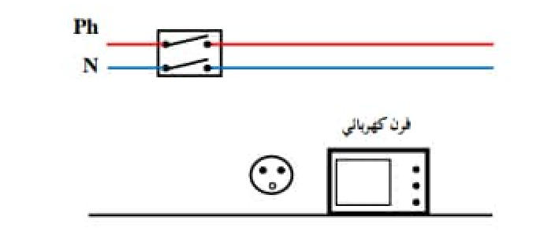
- - أكمل المخطط النظامي لتشغيل الفرن الكهربائي بحيث يضمن سلامة المستعمل و حماية الفرن من أخطار التيار الكهربائي؟
انتهى
مع تمنيات أساتذة المادة لكم بالنجاح و التوفيق في شهادة التعليم المتوسط
حفظكم الله و رعاكم
الصفحة 2 من 2

